
需求规格说明书
（Notify Me——
聚合式网站通知APP）
东软秘密

东软集团股份有限公司IT人才实训中心
版权所有，翻版必究
更改履历

序号 | 版本 | 更改时间 | 更改人 | 更改章节 | 状态 | 更改描述
1 | V1.0 | 2017-6-23 | 李润哲 |  | 新建
2
3
状态：新建、增加、修改、删除。
目 录
1 引言 3
1.1 目的 3
1.2 背景 3
1.3 参考资料 3
1.4 术语 3
2 任务概述 目标 3
3 需求规定 3
3.1 一般性需求 3
3.2 功能性需求 3
3.3 从本节开始为具体功能点需求 3
需求描述 3
业务流程描述 此处画出该功能的业务流程图 4
数据描述 4
3.4 系统安全性的要求 4
4 运行环境规定 4
4.1 运行环境 4
4.2 接口 4
5 遗留问题 4
6 项目非技术需求 4

引言

目的
本文档是描述当前互联网用户对于高效率获取网站信息、通知等的需求文档，本文档的目的是阐述项目开发的目的和想要满足用户的具体需求。

背景
在这个移动互联网空前繁荣的时期，不同互联网用户网络生活的丰富程度都在不断提升。其中最为显著的特征便是，网民人均浏览的网站数量在不断上升，来自不同网站的各类消息、通知数量也随之攀升。所以，如何高效的获取不断膨胀的网络信息成为了当前时代每个互联网用户所要面对的问题之一。

参考资料
[1] F. Rieke, D. Warland, R Ruyter van Steveninck, W Bialek. Spikes: Exploring the Neural Code. The MIT press. 1997. ISBN 978-0262681087.
[2] cf. Huelsenbeck, J. P., F. Ronquist, R. Nielsen and J. P. Bollback (2001) Bayesian inference of phylogeny and its impact on evolutionary biology, Science 294:2310-2314
[3] Rando Allikmets, Wyeth W. Wasserman, Amy Hutchinson, Philip Smallwood, Jeremy Nathans, Peter K. Rogan, Thomas D. Schneider 互联网档案馆的存档，存档日期2008-08-21., Michael Dean (1998) Organization of the ABCR gene: analysis of promoter and splice junction sequences, Gene 215:1, 111-122
[4] Burnham, K. P. and Anderson D. R. (2002) Model Selection and Multimodel Inference: A Practical Information-Theoretic Approach, Second Edition (Springer Science, New York) ISBN 978-0-387-95364-9.
[5] Jaynes, E. T. (1957) Information Theory and Statistical Mechanics, Phys. Rev. 106:620
[6] Charles H. Bennett, Ming Li, and Bin Ma (2003) Chain Letters and Evolutionary Histories, Scientific American 288:6, 76-81
[7] The application/rss+xml Media Type. Network Working Group. 2006-05-22 [2007-08-16].

术语
词汇 | 词汇含义 | 备注
RSS | 简易信息聚合，是一种消息来源格式规范，用以聚合经常发布更新数据的网站，例如博客文章、新闻、音频或视频的网摘。
可编程 | 指软件提供用户通过编写代码的方式自定义软件内容，拥有非常高的自定义灵活性。
Android Studio | 使用率最高的Android开发环境工具。
Material Design | 谷歌推出的一套适用于Android的设计逻辑和UI组件第三方依赖，它将优秀设计的经典原则与技术和科学的创新相结合。
本地推送 | 一种基于操作系统应用间通信方式的系统消息提醒，其中要求通信的请求是由发布者或中央服务器发起。
消息抓取系统(TaskManager, Background Worker) | 在本项目中指用于运行指定用户规则，静默访问目标网站，抓取目标信息的组件系统。
消息管理系统(MessageFilter) | 在本项目中指用于接受消息抓取系统返回的消息对象，并完成消息解析，判断消息是否推送的系统。
规则(rules) | 指用户制作的满足特定需求的网站信息抓取规则，APP将以此规则去获取用户所需的内容。
任务(Task) | 指APP根据用户制作的抓取规则，在规定的时间点产生的静默访问并抓取消息的过程。
消息(Message) | 指任务抓取到信息后回传给APP相关组件的，具有一定格式的信息。
Notification Service | 指Android中负责处理通知栏消息推送的服务组件。

任务概述
目标
项目的总体目标是构建一套用户可自定义的网站信息抓取+多网站消息聚合推送的Android APP。以主动静默网页访问→根据用户自定义规则抓取信息→回传给APP的通知处理系统→通知处理系统判断是否推送该消息→推送消息为基本执行流程为基础来实现目标。

需求规定

一般性需求
- 用户高度可自定义消息抓取的规则
- 较为智能的消息推送判断

功能性需求
角色：普通用户
公共功能：注册、登录、编写规则、发布规则、安装规则、测试规则、激活使用规则、编辑规则、编辑分组、设置清除缓存、设置退出账号、设置用户更改昵称、设置应用权限
普通用户角色功能：
显示登录名字功能
查看个人信息功能：查看密码以外的信息
修改个人信息功能：只能修改旅客类型、备注信息、上传头像照片
个人密码修改功能
编写任务规则代码：可以测试代码规则的可用性
上传规则到平台页面：包括代码和对规则的描述等
激活使用规则：点击开关使用规则，程序将会间隔固定时间运行用户代码
规则的添加、删除、重命名、修改代码、修改触发间隔
分组的添加、删除、重命名
账号退出
用户昵称修改
清除软件缓存
修改应用权限

功能名称 | 备注 | 优先级
登录 | 用于完成所有用户登录的系统 | 必要功能
注册 | 用于完成所有用户注册的系统 | 必要功能
编写规则 | 用于测试并完成用户自定义规则 | 必要功能
发布规则 | 用于用户之间分享规则代码 | 非必要功能呢
安装规则 | 用于用户拷贝使用其他用户的规则。 | 非必要功能
测试规则 | 用于用户运行测试代码的可用性 | 非必要功能
激活任务 | 用于开关规则任务 | 必要需求
编辑规则 | 用于用户二次修改规则属性 | 必要功能
编辑分组 | 用于用户分组管理各项规则任务 | 必要功能
清除缓存 | 用于用户清除应用缓存 | 非必要功能
退出账号 | 用户用户注销账户 | 必要功能
修改昵称 | 用于用户修改账户昵称 | 必要功能
设置应用权限 | 用于用户管理应用权限 | 非必要功能

具体功能点需求

需求描述
功 能 需 求
功能名称 | 登录、注册
优先级 | 必要功能
业务背景 | 目前平台型应用的基本功能
功能说明 | 用户可以使用手机号完成该APP的账户的注册，并长期使用该账户进行登录，用户账户会保存用户部分通知记录、所有添加的任务规则、在平台发布的规则信息等。
约束条件 | 用户必须使用自身的合法手机号码注册，账号昵称符合一定规则。
其他需求 | 登录注册为APP开发的基本功能之一。，但非用户使用APP的必要功能，用户可以选择本地运行APP，与此同时不享受平台服务。
裁剪说明
功 能 需 求
功能名称 | 规则任务编辑功能
优先级 | 必要功能
业务背景 | 实现用户自定义通知的前提。
功能说明 | 用户可以在规则制作页面添加规则内容，生成一个规则任务。
约束条件 | 用户须保证规则代码的有效性，否则规则任务不会生效。
其他需求 | 通过在规则制作添加更多的标注和引导来帮助用户完成规则制作，如测试功能，再编辑功能。
裁剪说明
功 能 需 求
功能名称 | 信息抓取系统
优先级 | 必要功能
业务背景 | 实现消息抓取的核心组件。
功能说明 | 每当满足用户规则条件的时候，消息管理器主动静默访问规则目标网站，抓取目标信息组成js对象返回给APP的消息管理器。
约束条件 | 该组件对用户不可见，将常驻于程序之中按需运行。
其他需求 | 该系统对用户手机资源需求量最大，要尽量通过代码优化来降低对操作系统的资源占有。
裁剪说明
功 能 需 求
功能名称 | 消息管理系统
优先级 | 必要功能
业务背景 | 实现消息推送的核心组件。
功能说明 | 通过用户规则任务获取到消息对象时，将该对象加入到消息管理器中，由推送算法决定该条消息是否推送，显示到用户的消息栏中。
约束条件 | 该组件对用户不可见，将常驻于程序之中按需运行。
其他需求 | 根据用户自定义的规则不同，抓取返回给消息管理器的消息对象格式也不同，要根据返回对象格式的类型使用不同的UI组件来展示推送。
裁剪说明
功 能 需 求
功能名称 | 账户系统
优先级 | 必要功能
业务背景 | 实现平台分享的前提的核心组件。
功能说明 | 用户通过注册账户来实现规则任务云端同步保存，且保存一部分消息推送的历史记录，同时实现用户通过分享平台安装其他用户的规则脚本或是分享自己制作的规则脚本给其他人。
约束条件 | 用户通过平台分享的脚本必须符合安全规范。
其他需求 | 用户可以在规则脚本页面留言交流，可以制作某些网站的规则脚本模板供其他用户修改使用。
裁剪说明

业务流程描述
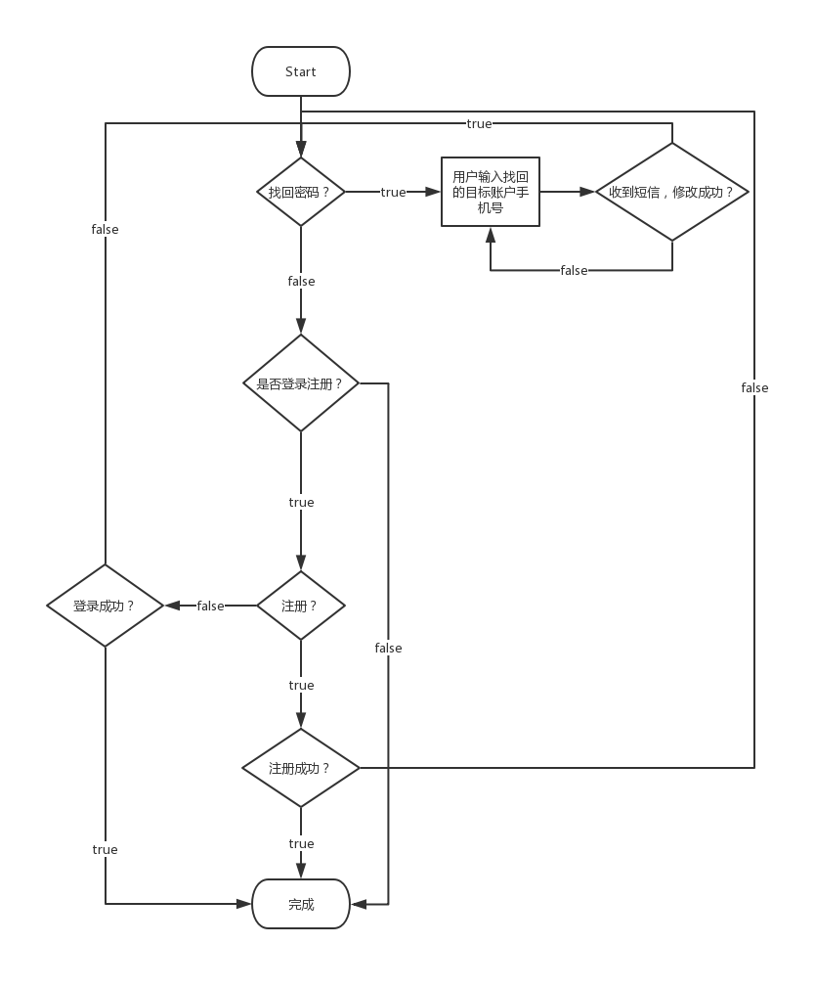
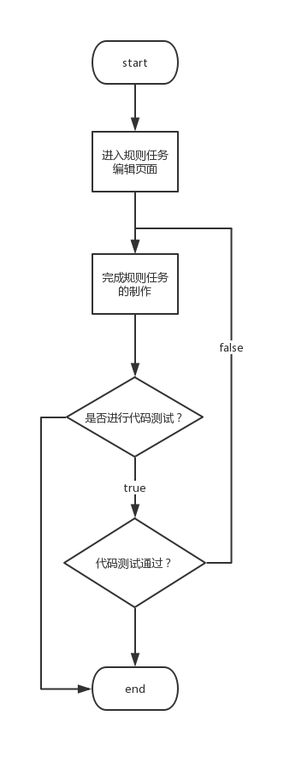
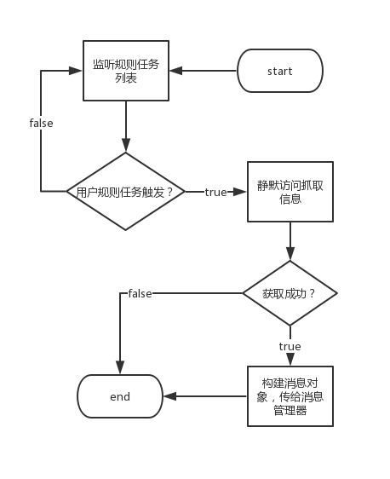
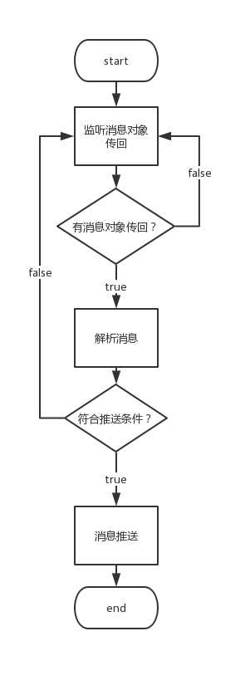
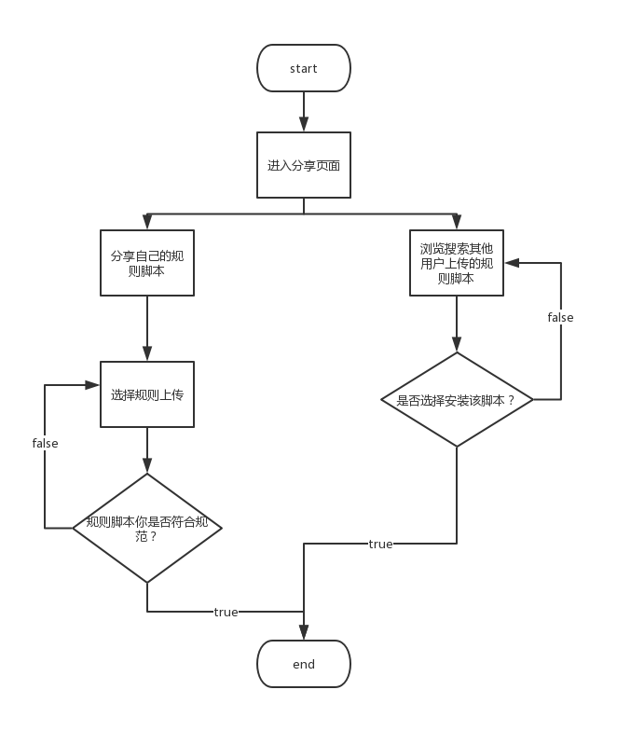

数据描述
账号：标准11位手机号码，int。
密码：任意大于6位的字符串string。
昵称：不含特殊字符和敏感词组的1-6位字符串string。
消息对象：id,update_time,content,target_url,img_url,title,
规则对象：id,name,is_active,duration,script_icon_url

运行环境规定

运行环境

软件环境
Android 4.0以上

硬件环境
标准智能手机。

接口

遗留问题

项目非技术需求

